Esta semana os envío un documento que contiene tres tareas, mayormente relacionadas con el Voleibol, que debéis realizar en los momentos que os encontréis para poder hacerlas. Unas pueden ser al aire libre, aprovechando las salidas, y otras en casa. Pero eso sí, debéis mandarme los vídeos o fotos en esta semana.
voleibol

El voleibol, vóleibol, volibol, vólibol, balonvolea o simplemente vóley (del inglés volleyball),¹​ es un deporte que se juega con una pelota y en el que dos equipos, integrados por seis jugadores cada uno, se enfrentan sobre un área de juego separada por una red central. El objetivo del juego es pasar el balón por encima de la red, logrando que llegue al suelo del campo contrario mientras el equipo adversario intenta impedir simultáneamente que lo consiga, forzándolo a errar en su intento. Surge una fase de ataque en un equipo cuando intenta que el balón toque el suelo del campo contrario mientras que en el otro equipo surge una fase de defensa intentando impedirlo.
El balón debe ser tocado o impulsado con golpes limpios, pero no puede ser parado, sujetado, retenido o acompañado.
Cada equipo dispone de un máximo de tres toques para devolver el balón al campo contrario (además del contacto del bloqueo)
. El balón se golpea normalmente con manos y brazos. Desde hace algunos años está permitido el contacto del balón con cualquier parte del cuerpo, incluidos los pies.
​Una de las características más peculiares del voleibol es que los jugadores tienen que ir rotando sus posiciones a medida que van consiguiendo puntos.
El deporte tuvo su origen en Estados Unidos en 1895, siendo hoy muy popular y practicándose en casi todo el mundo. Lo regula la Federación Internacional de Voleibol (FIVB)

Historia

Origen

El voleibol fue creado en febrero de 1895 por William George Morgan, entrenador deportivo de la Asociación Cristiana de Jóvenes (YMCA) en Holyoke. Morgan había realizado sus estudios en el Colegio de Springfield de la YMCA donde conoció a James Naismith quien, en 1891, había inventado el juego del baloncesto.

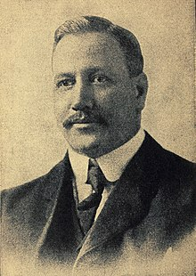
William G. Morgan, el creador del voleibol.
CANCHA DE VOLEIBOL
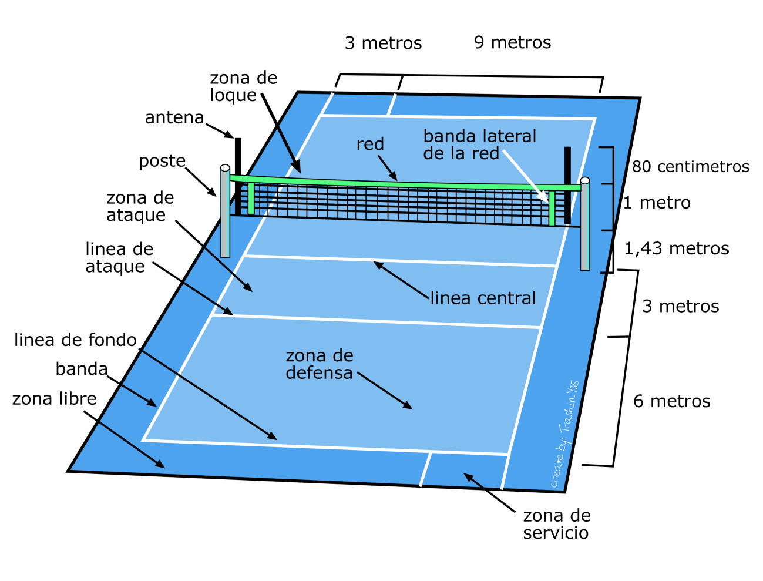

CONTESTA LAS SIGUIENTES PREGUNTAS:
1º Explica: ¿Cómo se juega a este deporte?

2º Completa: El balón debe ser tocado o impulsado con golpes limpios, pero no puede ser: ………………………………………

3º¿De cuántos toques dispone un equipo para devolver el balón al campo contrario?

4º ¿En qué país se originó el deporte del voleibol y en qué año?

5º ¿Quién fue su creador?

2º TAREA.
Ver el siguiente vídeo para conocer mejor este deporte.
Para ver el vídeo pulsar Ctrl y a la vez clicar en esta dirección:
https://www.youtube.com/watch?v=wsQ_xfFnvzk&t=14s
Practica los golpeos que se realizan en este deporte, aprovechando tus salidas al aire libre.
Mandar un pequeño vídeo realizando los golpeos.

3º TAREA.
Esta tarea de yoga nos ayudará a relajarnos.
Realizar las posturas del vídeo que os mando en esta dirección:
Para ver el vídeo pulsar Ctrl y a la vez clicar.
https://www.youtube.com/watch?v=AAx1fGjpc0w
Mandar un pequeño vídeo realizando las posturas.

